|  |  |
| --- | --- |
| **Materi** | **Nilai** |
| Basis Data 4 | 95 |

**Saya Sudah Belajar dan Mengerti dan Saya BISA**

1. DCL atau Data Control Language tentang manajemen atau pengelolaan USER dan Hak Akses yang akan menggunakan database MySQL.

2. Pengaturan user dan hak akses diperlukan agar menjaga database yang sudah dibuat tidak di acak-acak oleh orang yang tidak berhak.

3. Sebelum menggunakan MySQL harus login dengan user awal yaitu root dan password kosong. 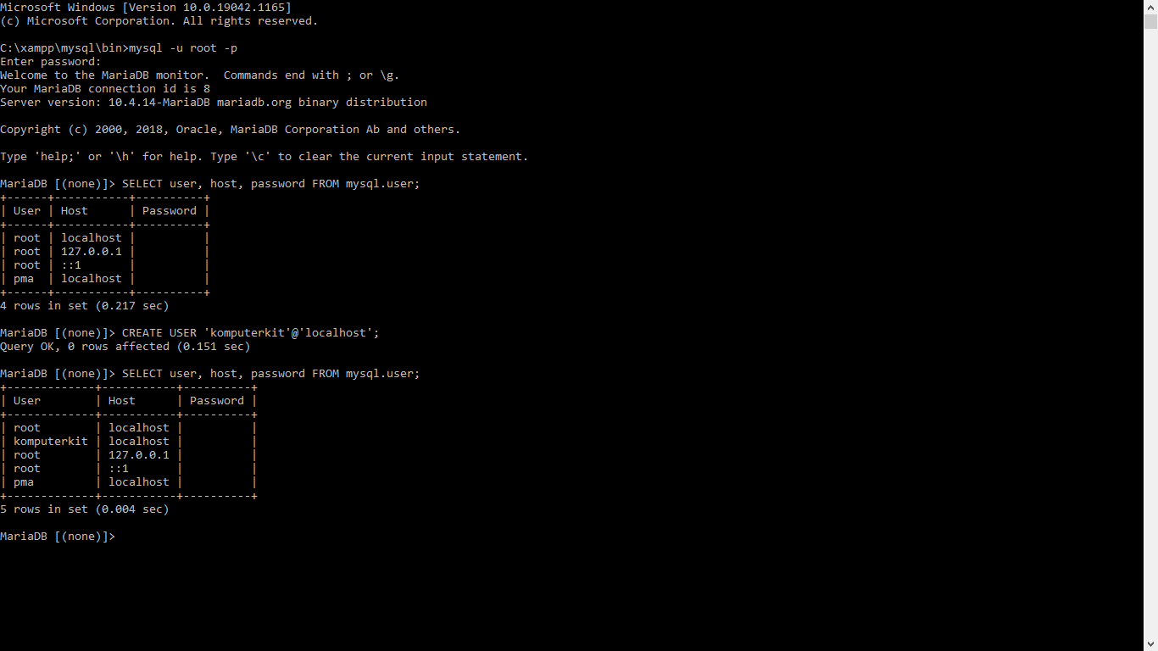.

4.  Untuk menampilkan semua user yang ada di mysql. .

5. Host adalah lokasi komputer dimana database dari mysql disimpan. Jika menggunakan komputer pribadi maka hostnya adalah localhost atau alamat IP 127.0.0.1.

6. Pengaturan user dan hak akses hanya bisa dilakukan oleh user root.

7.  Untuk membuat/menambah user. . Jika pada server jaringan atau internet maka masukkan IP dari server.

8. Lalu periksa kembali data user. .

9. 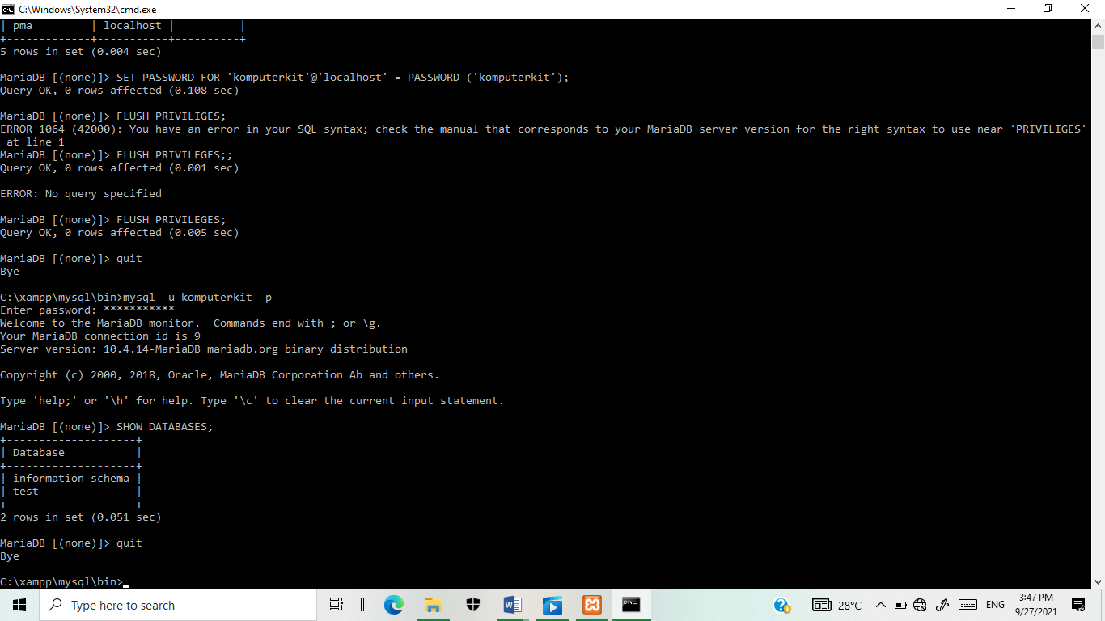 Untuk memberikan password pada user yang sudah dibuat. 

10.  Untuk merefresh user dan password yang telah dibuat atau diubah. .

11. Menguji user dan password yang sudah dibuat, pertama keluar dari user root lalu masuk kembali dengan user dan password yang baru dibuat. . Lalu periksa database yang ada pada user baru. . Databasenya berbeda dari user root.

12. Sebelum memberikan hak akses database pada user baru maka keluar dari user baru terlebih dahulu , lalu masuk kembali ke dalam user root 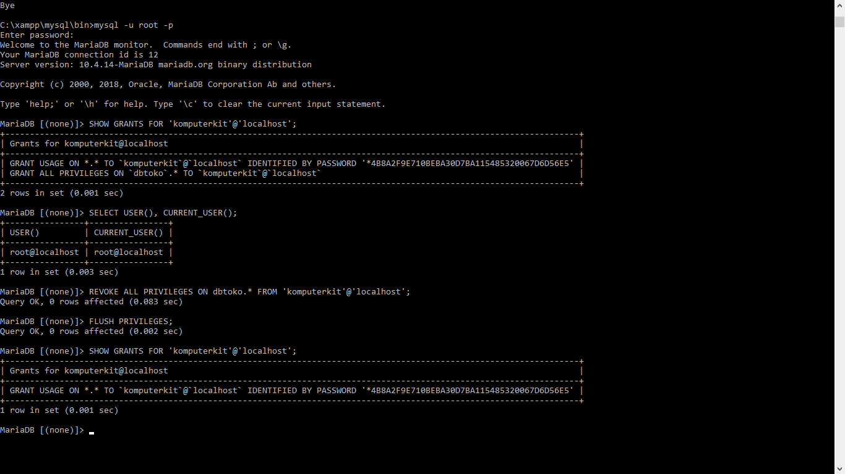.

13. 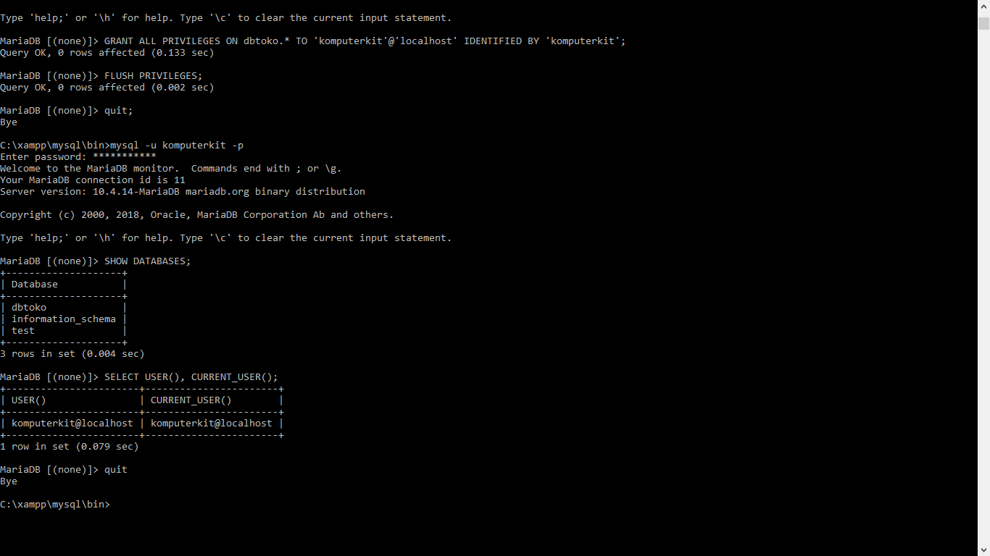 Untuk memberikan hak akses dari database ke dalam user yang baru. .

14. Setelah memberikan hak akses maka refresh terlebih dahulu. , lalu keluar dari user root , masuk kembali melalui user dan password baru , dan terakhir periksa database yang ada di dalam user baru .

15.  Untuk menampilkan user yang sedang dipakai atau user yang sedang login. .

16.  Untuk menampilkan hak akses yang sudah diberikan. .

17. Untuk memeriksa hak akses yang sudah diberikan, pertama keluar dari user terlebih dahulu , lalu login dengan user root , lalu tampilkan hak akses yang sudah diberikan .

18.  Untuk menghapus hak akses. .

19. Untuk menghapus user harus dilakukan di dalam user awal yaitu root, periksa terlebih dahulu user yang sedang digunakan , lalu hapus hak akses , setelahnya refersh perubahan hak akses , terakhir periksa kembali hak akses .

20. 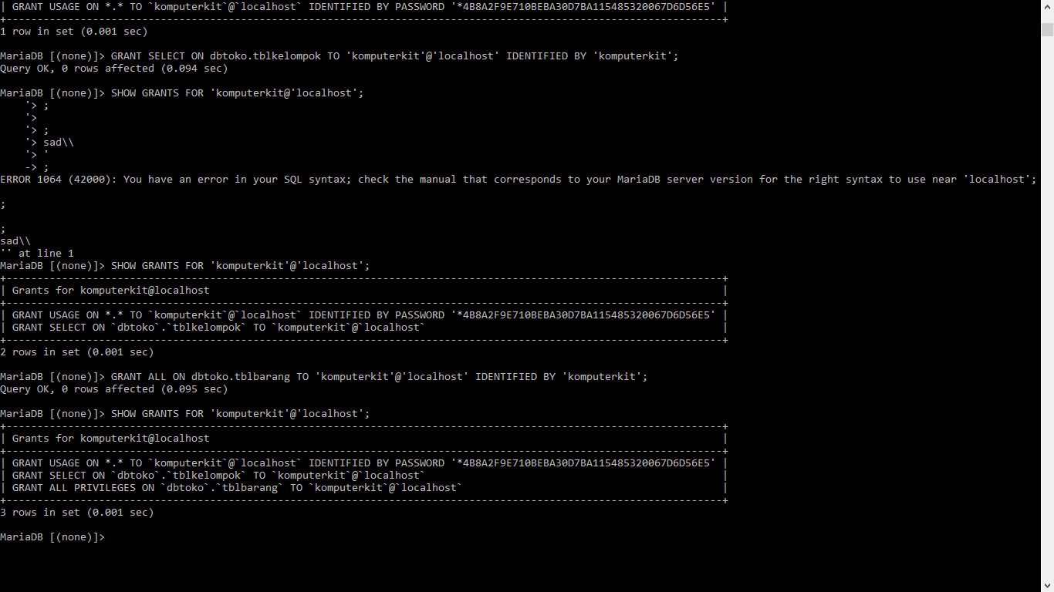 Untuk memberikan hak akses dengan tabel. .

21. Setelah memberikan hak akses dengan tabel periksa kembali hak akses , lalu tambah tabel yang akan diberikan hak aksesnya , setelahnya periksa kembali hak akses yang diberikan , lalu keluar dari user root untuk memeriksa hasil pemberian hak akses di user baru 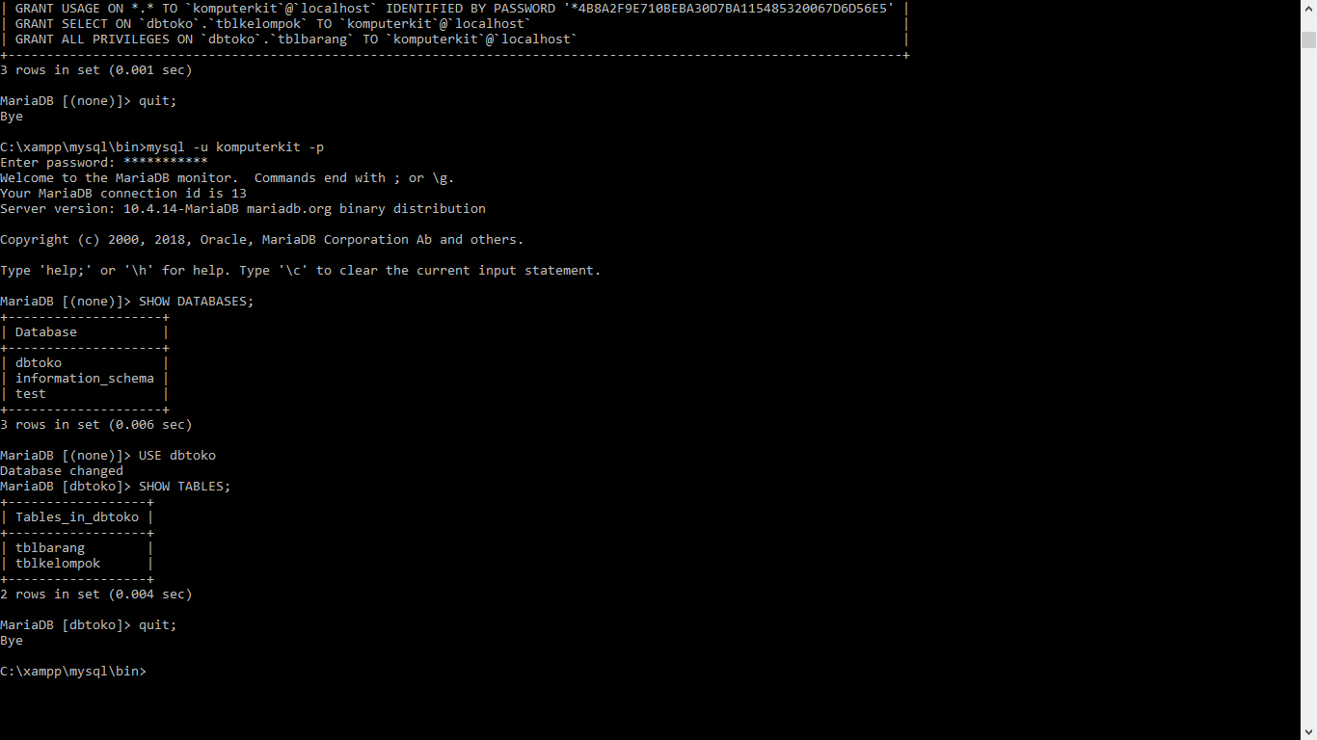, lalu masuk ke user baru , periksa database yang ada di user baru , memilih/mengaktifkan database yang akan digunakan , periksa tabel yang ada di database .

22. 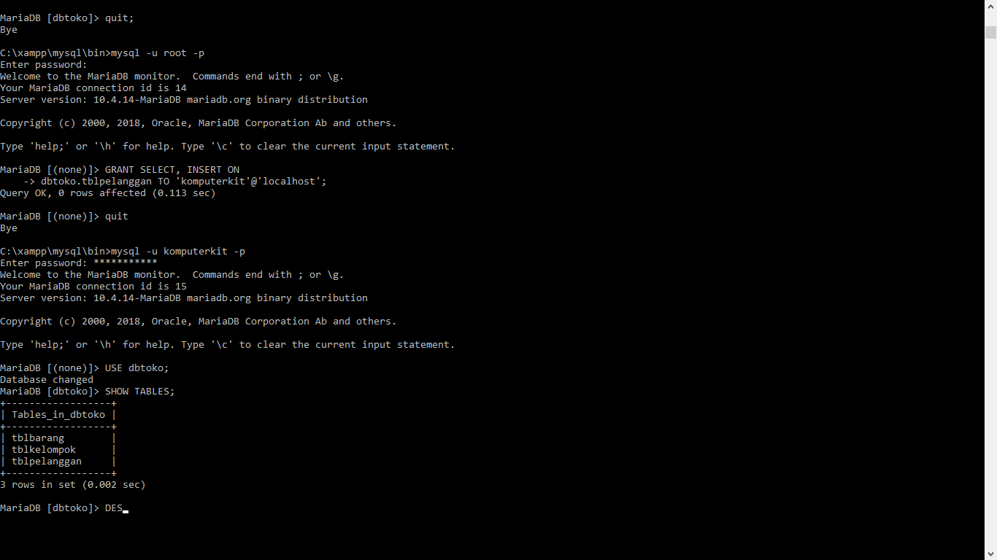 Untuk memberikan akses SELECT, INSERT, UPDATE, dan DELETE untuk tabel. .

23. Memberikan hak akses untuk bisa menggunakan SELECT, INSERT, UPDATE, dan DELETE pada tabel. Sebelum itu keluar dulu untuk masuk ke user root , lalu login pada user root , lalu berikan hak akses dari SELECT dan INSERT pada tabel .

24. Lalu melakukan pengujian dengan keluar terlebih dahulu dari user root , lalu login pada user baru , lalu pilih/aktifkan database dbtoko , periksa tabel yang ada di dbtoko , tampilkan struktur dari tabel 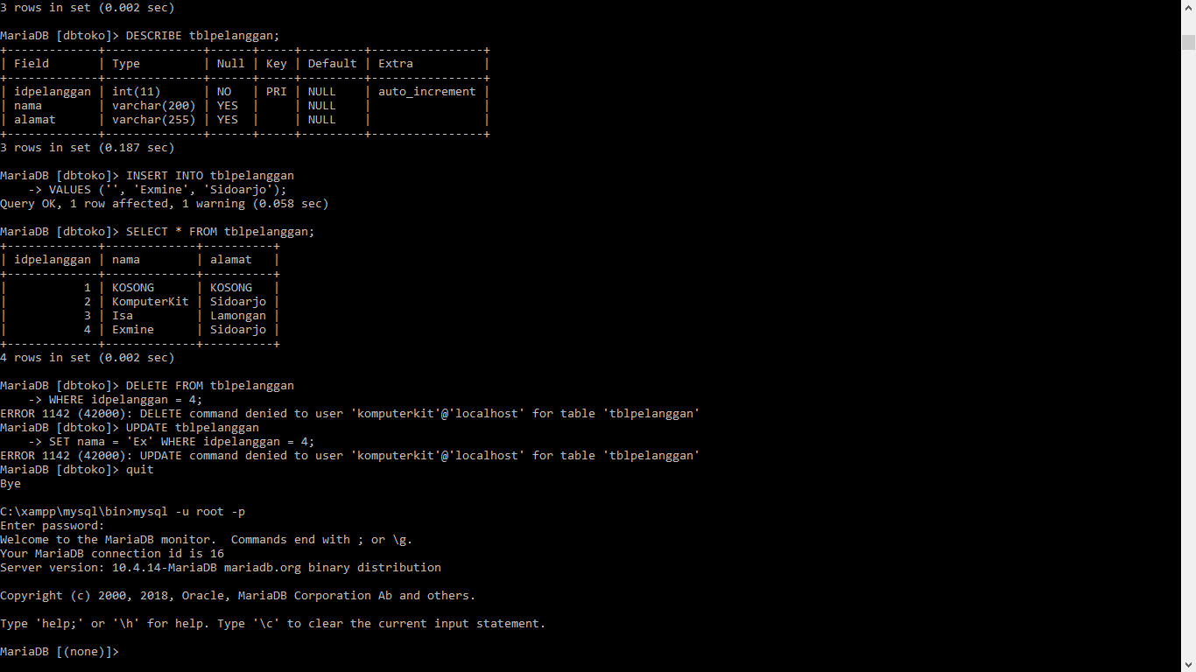, lalu mengisi/menambah data pada tabel , dan periksa data dengan menggunakan select .

25. Setelahnya delete dan update data . Data tidak dapat dihapus maupun diubah karena tidak diberikan hak aksesnya.

26. 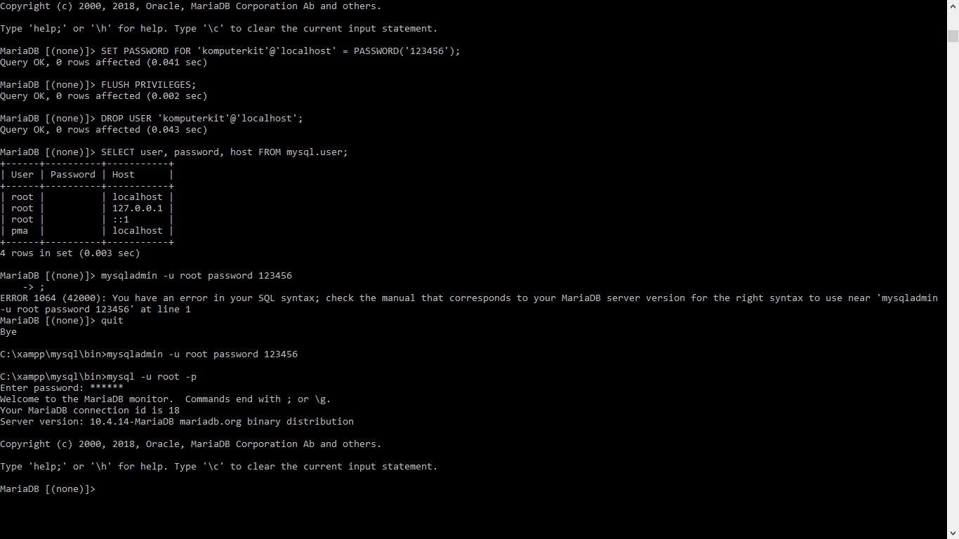 Untuk merubah password dari user. .

27. Merubah password user, pertama keluar dari user baru agar bisa masuk ke user root , lalu masuk pada user root , kemudian ubah password , lalu refresh kembali .

28.  Untuk menghapus user yang dilakukan di dalam user root. .

29. Lalu periksa user .

30. Ketika merubah password user root harus keluar dari mysql terlebih dahulu , lalu set password , login ke dalam root dengan password yang sudah di set tadi .

31. 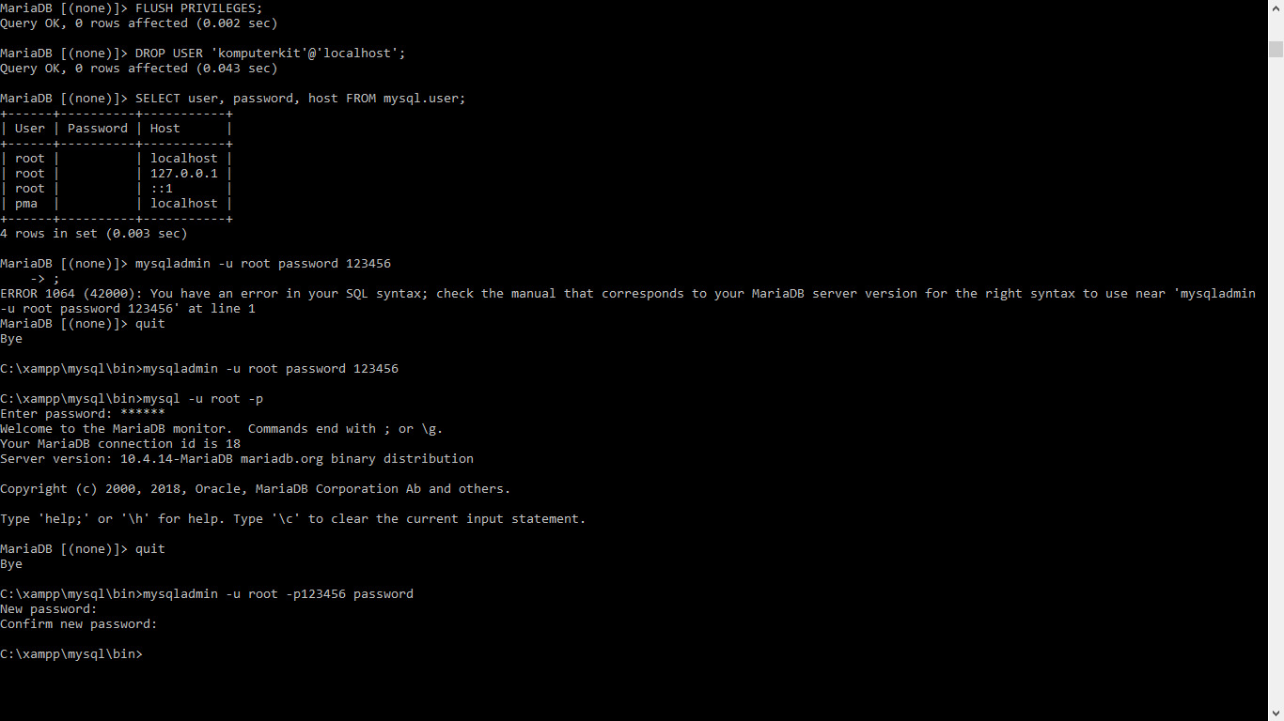 Untuk mengganti password root..

32. Pastikan keluar mysql terlebih dahulu sebelum mengganti password.

**Saya Belum Mengerti**

1.